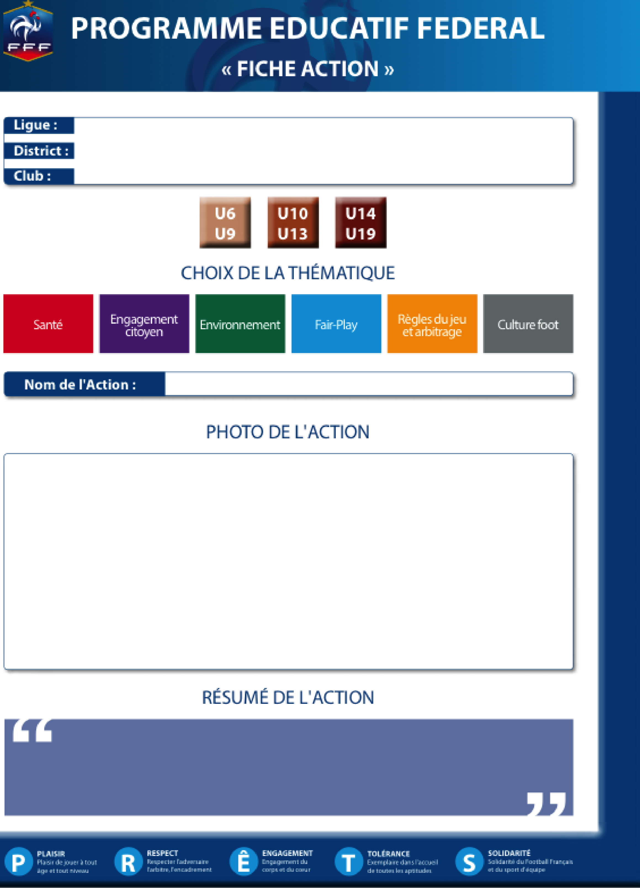

Quizz autour de l’arbitrage

Bourgogne Franche Comté

Côte d’Or (21)

UNION SPORTIVE SEMUR EPOISSES

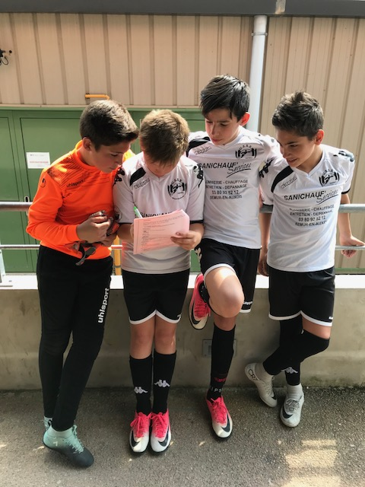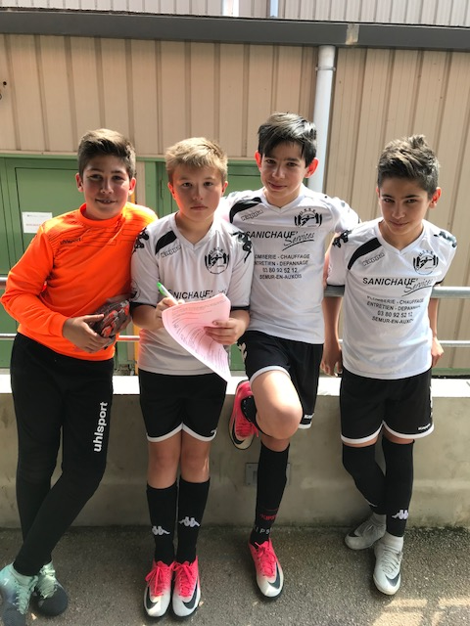



Lors du tournoi de Pâques organisé par notre club, chaque équipe U11 et U13 se sont vu remettre un quizz sur l’arbitrage composé de 15 questions. Le but est de voir leurs connaissances sur l’arbitrage. Les équipes ayant le plus de bonne réponse dans leur catégorie respective se sont vu attribuer une récompense.